**전체 UI 기획서**

이지선

# ¶ History

|  |  |  |
| --- | --- | --- |
| 날짜 | 작성 내용 | 비고 |
| 2023.09.12 | * 문서 틀 작성 시작 |  |
| 2023.10.05 | * 로그인 Scene 작성 시작 * 2D 🡺 3D 변경으로 UI 레퍼런스 정정 예정 |  |
| 2023.10.11 | * 아바타 생성 & 닉네임 설정 화면 마무리 |  |

# 1. 서론

## 1-1. 개요

* 해당 문서는 전체적인 UI 상세 내용을 담은 문서이다.
* 해당 문서는 기본적인 게임의 틀을 잡는 UI 기능에 대해 기재해 두었다.
* [WWW]는 기본적으로 1920x1080의 틀을 가지고 있으며, 아래 해상도 역시 지원한다.

## 1-2. 게임 소개

|  |  |
| --- | --- |
| **게임 이름** | 미정 |
| **게임 장르** | 캐주얼, 퍼즐 |
| **게임 테마** | 마법학교 |
| **게임 콘텐츠** |  |
| **게임 그래픽** | 2D  2등신 캐릭터 |
| **플레이 인원** | 3 ~8인 |

## 1-3. 게임 유통

|  |  |
| --- | --- |
| **게임 플랫폼** | PC |
| **게임 제작 엔진** | Unity 22.3.41f |
| **유통** | Steam |

# 2. 로딩 및 시작 Scene

## 2-1. 로딩 화면 UI

* 연출 및 비주얼 고민 중

## 2-2. 시작 화면 UI

* 연출 및 비주얼 고민 중

# 3. 로그인 Scene

## 3-1. 로그인 페이지

## 3-2. 회원가입 페이지

## 3-3. 비밀번호 찾기 페이지

|  |  |
| --- | --- |
| **Loading Scene** | 로딩 화면 & 리소스 설치 화면 |
| **Title Scene** | 게임 시작 화면 |
| **Login Scene** | 로그인 화면 |
| **Create Avatar Scene** | 아바타 생성 화면 |
| **Tutorial Scene** | 튜토리얼 화면 |
| **Main Scene** | 플레이 메인 화면 이동 |

# 4. Scene Flow

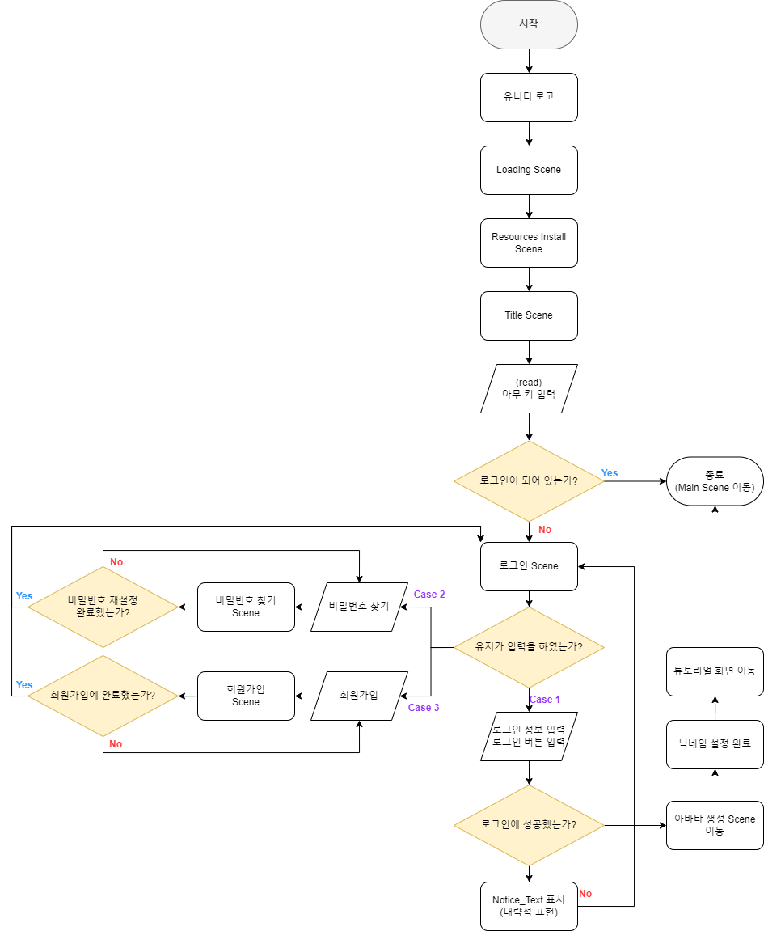

**로그인**

**비밀번호 찾기,**

**회원가입은 하나의 Scene 작업**

# 5. 아바타 생성 & 닉네임 설정 화면

**- 아바타 생성 화면은 계정 생성 후 아바타가 없을 경우 최초 1회만 접근할 수 있다.**

- 그 외 아바타 꾸미기 관련 시스템은 상점, 인벤토리를 통해서 이용할 수 있다.

## 5-1. 플로우 차트

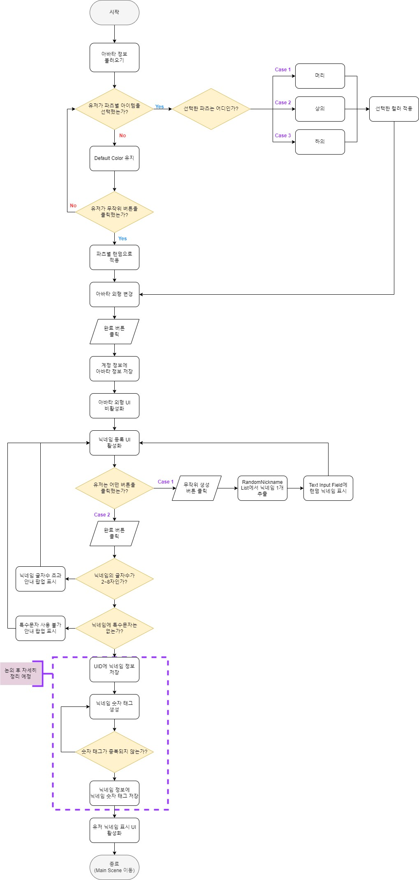

## 5-2. 아바타 생성 UI

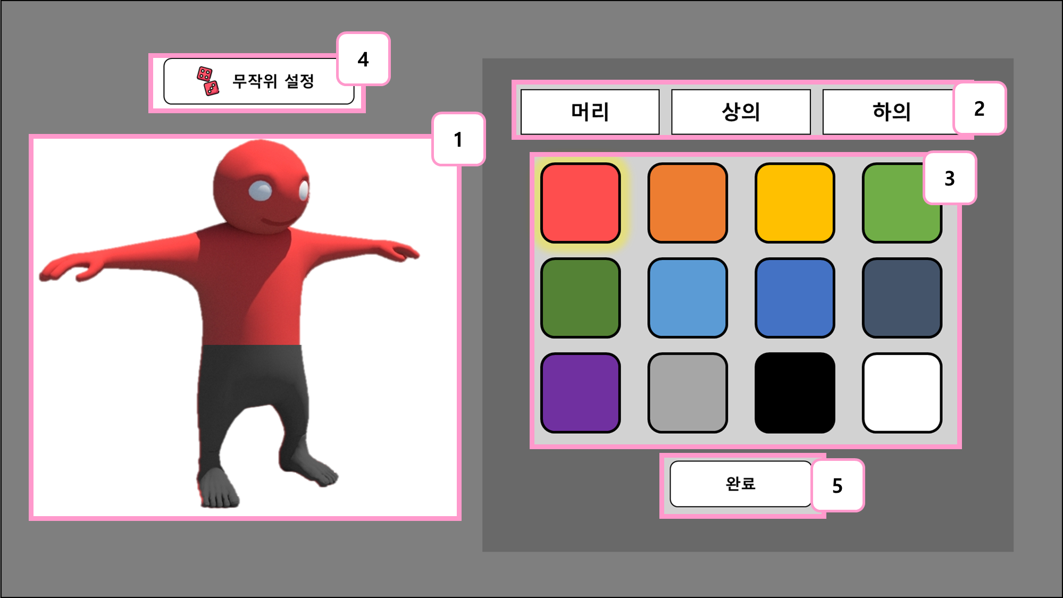

**UI 변경, [1. 아바타 시스템] 기획서 확인**

|  |  |  |
| --- | --- | --- |
| 1 | 캐릭터 오브젝트 뷰 | * (3) 디자인 목록에서 클릭할 때마다 캐릭터 오브젝트에 반영된다. |
| 2 | 파츠 아이템 리스트 | * 캐릭터 파츠에 따른 머리/상의/하의로 구성된다. * 각 항목의 버튼을 누르면 (3) 디자인 목록의 구성이 변경된다. |
| 3 | 디자인 목록 | * (2) 카테고리에 속하는 꾸미기 요소들이다. * 한 번 클릭하면 현재 클릭된 버튼에 아웃라인을 표시한다. * 클릭한 상태에서 한 번 더 클릭할 시 선택 상태에서 해제한다. * Default color는 하얀색을 적용한다. * 유저가 파츠 부위에서 아무것도 선택하지 않은 상태로 완료 버튼을 누르면 default color가 적용된다. |
| 4 | 무작위 버튼 | * 클릭 시 머리 부위에서 1종, 상의 부위에서 1종, 하의 부위에서 1종 랜덤 선택된다. |
| 5 | 완료 버튼 | * 해당 버튼을 클릭하면 유저의 아바타 정보가 저장된다. * 버튼을 클릭하면 닉네임 설정 팝업이 표시된다. |

## 5-3. 닉네임 설정 UI

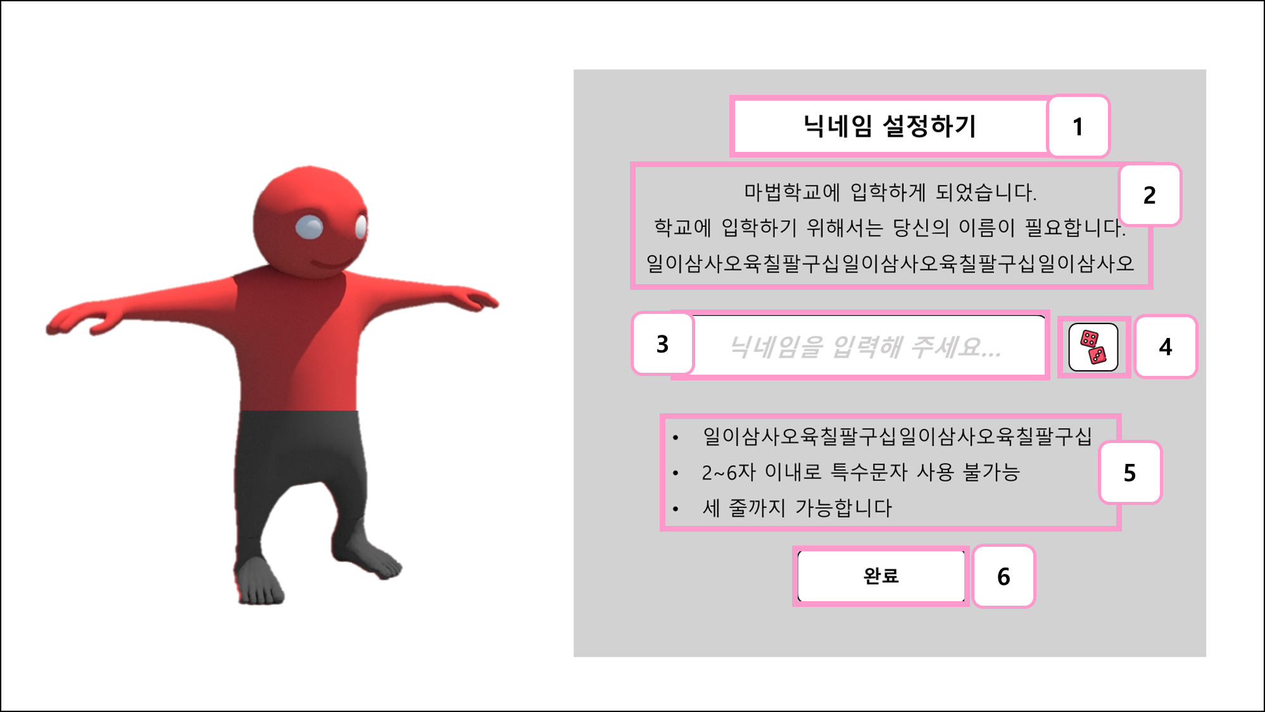

|  |  |  |  |
| --- | --- | --- | --- |
| 1 | 타이틀 | Static Text | * 닉네임 설정하기 타이틀을 고정으로 표시한다. |
| 2 | 안내 멘트 1 | Static Text | * 안내 멘트를 기재한다. * 한 줄에 25자 입력 가능, 3줄까지 입력할 수 있다. |
| 3 | 닉네임 입력 | Input field | * 닉네임을 입력한다. * 닉네임 생성 내용은 **5-5. 닉네임 생성 조건** 항목 참고. |
| 4 | 무작위 버튼 | Button | * 버튼 클릭 시 닉네임을 랜덤으로 생성한다. * 생성 방법은 **5-6. 닉네임 생성 방법** 참고. * 생성한 무작위 닉네임을 **(3) 입력 공간**에 표시한다. |
| 5 | 안내 멘트 2 | Static text | * 닉네임 안내 멘트를 기재한다. * 안내 멘트 1과 동일한 분량을 가지고 있다. |
| 6 | 완료 버튼 | Button | * 완료 버튼 클릭 시 유저 UID에 대한 닉네임 정보를 등록한다. * 닉네임 등록 시 내부적으로 숫자 태그를 제공한다. * 숫자 태그 관련 내용은 **5-7. 닉네임 태그** 내용에 추가한다. |

## 5-4. 안내 팝업 UI

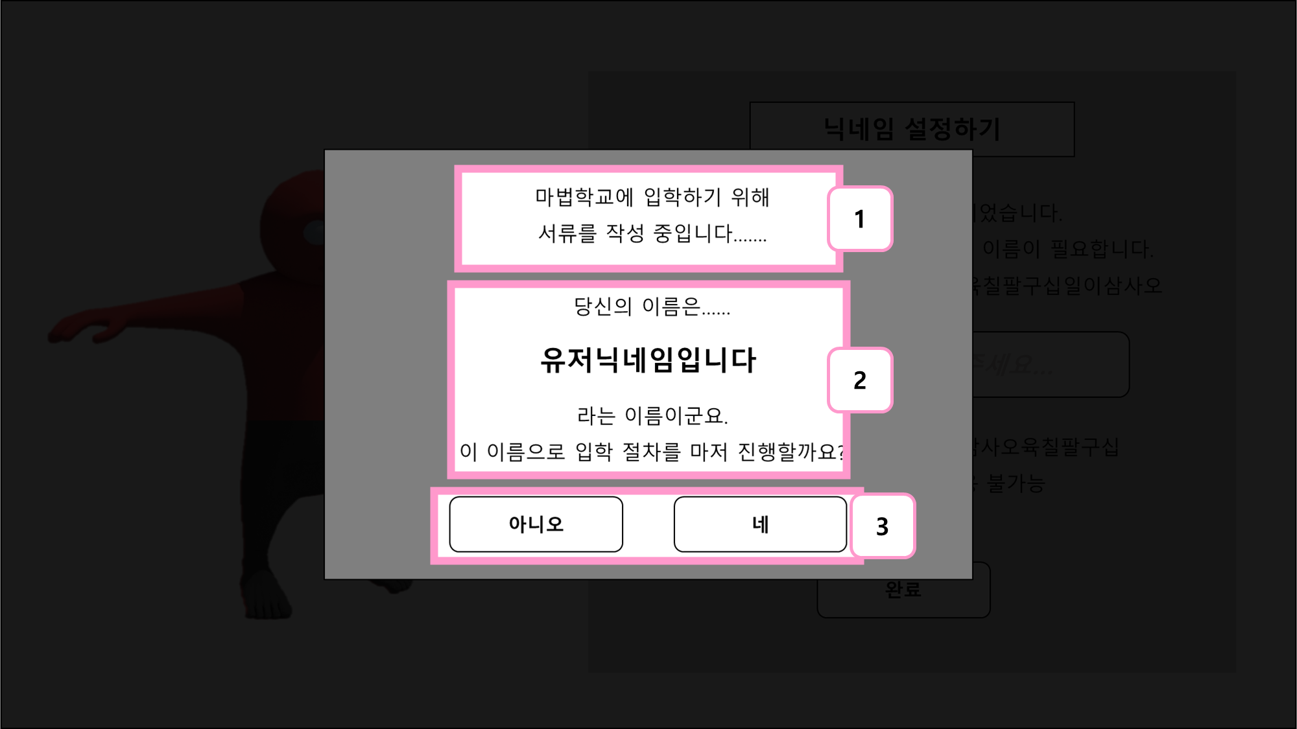

|  |  |  |  |  |
| --- | --- | --- | --- | --- |
| 1 | 안내 멘트 1 | Static Text | * 안내 멘트를 기재한다. * 한 줄에 25자 입력 가능, 2줄까지 입력할 수 있다. | |
| 2 | 닉네임 표시 | Dynamic Text | * 유저 닉네임을 화면상에 표시한다. * 유저 닉네임은 강조하여 표시한다. | |
| 3 | 진행 버튼 | Buttons | 예 | - 튜토리얼 단계로 넘어간다.  - UID에 해당 닉네임이 저장된다.  - 닉네임 숫자 태그가 지정이 되어 등록된다. |
| 아니오 | - 닉네임 입력 화면으로 돌아간다. |

## 5-5. 닉네임 생성 조건

* 입력 시 공백/특수문자 사용 불가능하다.
* 2자 이상 8자 이하까지 입력할 수 있다.
* 닉네임은 중복으로 등록할 수 있다.
* 조건을 어긴 닉네임으로 [완료] 버튼을 누르면 안내 팝업이 표시된다.  
  안내 팝업은 **5-4. 안내 팝업 UI** 항목 참고.

## 5-6. 닉네임 무작위 생성

* 무작위 생성 시 만들어지는 닉네임은 list로 관리한다.

## 5-7. 닉네임 태그 번호 (어떤 방식으로 할 건지 논의 필요)

* 유저가 닉네임 생성 시 태그 번호를 자동으로 제공한다.
* 기본적으로 **[닉네임#0000]의 형태**를 가지고 있다.
* 닉네임은 중복으로 등록할 수 있으나, 태그 번호는 중복으로 등록할 수 없다.
* 태그 번호는 기본 네 자리이며, 중복되는 동일한 닉네임의 수에 따라 자릿수가 늘어난다.  
  (ex) “멋진” 닉네임의 유저 수가 태그 4자리를 넘길 경우 🡺 멋진#12345 이런 식으로 제공한다.

## 5-8. 예외처리

# 6. 튜토리얼

- 튜토리얼 과정은 별도 문서를 통해 기재 예정.

- 현재 튜토리얼을 안내할 만한 NPC 상호작용 방식이 기재되어 있지 않기 때문임.

- Main Scene에서의 조작, 오브젝트와의 상호작용, 게임 입장 방법, 게임 플레이 룰……

# 7. Main Scene

- 튜토리얼까지 종료한다면, 유저는 Main Scene으로 이동하게 된다.

## 7-1. Main Scene View (가배치)

(이미지)